GE Urinal Narva, wasserlos

Geberit

Eigenschaften

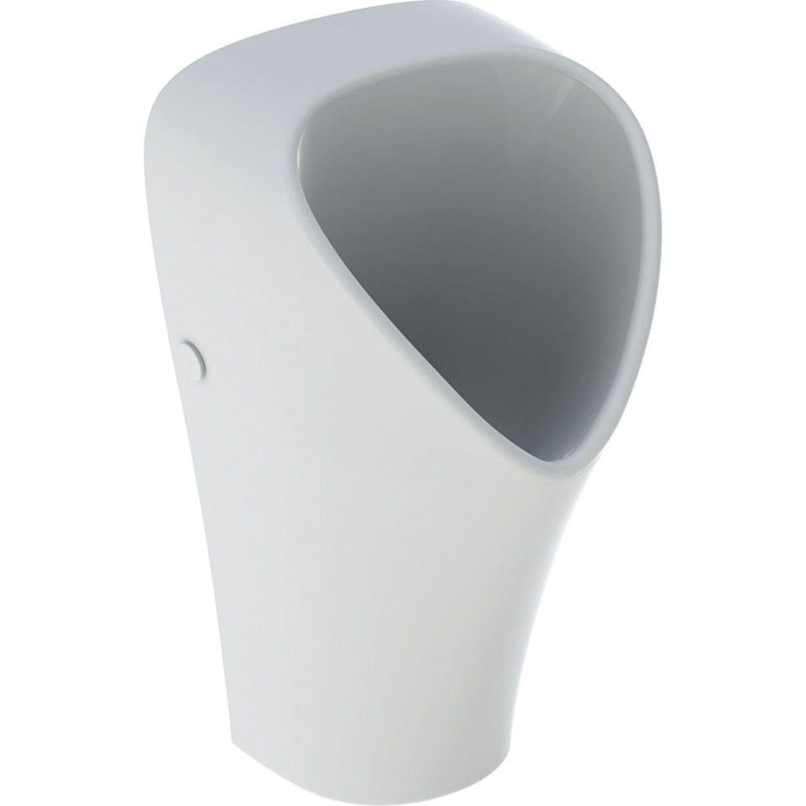

GTIN:

4025410950888

HAN:

501657008

Ausführung

Wand

Farbton

weiß

Montageart

Wandmontage

Oberfläche

Schmutz abweisend

Werkstoff

Keramik

Breite (mm)

330,00

Höhe (mm)

600,00

Tiefe (m)

0,30

Anschluss Abfluss

Verdeckt (hinten)

Durchmesser des Abflusses (mm)

50,00

Mit Befestigungsmaterial

ja